项目文书

**HO软件使用说明书**

产品名称：新版护理记录

编制：________________

审核：________________

批准：________________

深圳坐标软件集团有限公司

2020年12月

目录

一、手册说明 4

二、参考文档 4

三、术语 4

四、运行环境 4

五、系统特点 5

六、系统安装、卸载与维护 6

6.1 更新包目录结构 6

6.2 程序安装 7

七、功能介绍 8

7.1病历文件管理 8

7.1.1参数设置 8

7.1.2护理格式维护 9

7.1.3护理记录病种对应项目 10

7.1三测单自定义设置 11

7.2三测单参数设置 12

7.4医护工作站调用关联护理记录 13

7.5自定义批量录入 15

7.5护理记录批量录入 16

7.6批量导入向导 18

7.7指定病人录入 19

7.8护理记录项目管理 21

7.9护理病历管理 22

7.10护理模版管理 23

7.11护理批注管理 25

7.11出入量统计 26

八、常见问题 27

# 一、手册说明

产品用户：医院、医疗单位、卫生院、健康体检中心等操作人员使用

使用场景：医院、医疗单位、卫生院、健康体检中心等操作人员使用

操作人员要求：医疗机构从业人员。

警示及注意事项：

当网络发生故障时，软件无法传输数据，请在网络恢复正常后重新操作软件。

当软件故障发生时，使用备份软件加以修复，修复不成功时请与供应商联系修理。

当该系统的硬件出现故障时，不要自行尝试修复。将合适的标志放在计算机系统上，并和您的供应商联系检查和修理事宜。

# 二、参考文档

1. WST 500.17-2016电子病历共享文档规范 第17部分：一般护理记录
2. WST 500.18-2016电子病历共享文档规范 第18部分：病重（病危）护理记录
3. WST 500.19-2016电子病历共享文档规范 第19部分：手术护理记录
4. WST 500.20-2016电子病历共享文档规范 第20部分：生命体征测量记录
5. WST 500.24-2016.电子病历共享文档规范 第24部分：护理计划
6. 电子病历基本数据集 第7部分：护理操作记录
7. 电子病历基本数据集 第8部分：护理评估与计划
8. 护理分级标准
9. 静脉治疗护理技术操作规范

# 三、术语

# 四、运行环境

服务器运行环境要求见表1;

客户端运行环境要求见表2;

表1 服务器运行环境要求

|  |  |  |
| --- | --- | --- |
| 配置 | | 最低配置要求 |
| 硬件配置 | CPU： | Intel(R) Xeon(R) Silver 4210 CPU @ 2.20GHz 2.19GHz |
| 内存： | ≥16GB |
| 硬盘： | 1TB/SAS |
| 网卡： | 百兆网卡及以上 |
| USB | USB 接口 |
| 显示： | 分辨率≥1024*768px |
| 软件环境 | 操作系统（OS） | Windows Server 2012 R2 Standard及以上版本 |
| 数据库 | MS SQL SERVER 2008及以上 |
| 用户浏览器 | Google Chrome ≥ 76.0.3809.132(正式版本)（32位） |
| 网络条件 | 网络 | 100M 及以上 局域网、以太网 |

表2 客户端运行环境

|  |  |  |
| --- | --- | --- |
| 配置 | | 最低配置要求 |
| 硬件配置 | CPU： | Intel(R)Core(TM)i5-8500TCPU@2.10GHz 2.11GHz |
| 内存： | ≥8GB |
| 硬盘： | ≥256GB |
| 网卡： | 百兆网卡及以上 |
| 显示： | 分辨率≥1024*768px |
| 软件环境 | 操作系统（OS） | Windows 10家庭中文版 |
| 用户浏览器 | -Google Chrome ≥ 78.0.3904.108(正式版本)（64位）  -Microsoft Edge 44.18362.449.0 |

软件支持通用的安全软件（如360安全卫士、360杀毒、QQ电脑管家、金山杀毒等），安全软件应是能够保证计算机系统安全的有效版本。

说明：

服务器硬件配置或客户端硬件配置低于最低配置时，系统可继续使用，但无法达到文档中所陈述的效率。

客户端低于软件环境中要求时，系统少部分陈述的功能需要安装第三方支持环境才能正常使用。



# 五、系统特点

|  |  |  |
| --- | --- | --- |
| HO-护理病历管理 | 1、护理模板管理 | 支持护理记录有些字段内容维护一些常用的模板，把护理记录字段模板设置好后，在书写护理记录时，切换到相应字段会自动显示该字段的模板信息，然后双击模板内容会自动把模板内容粘贴过来，然后可以修改保存，从而更加方便快捷的录入护理记录。 |
| 2、护理批注管理 | 护理部可以方便的对有问题或者不合理的地方插入批注说明，同时实现护理记录的质控；然后护士根据批注内容，改正存在的问题。 |
| 3、三测单、护理记录录入 | 1、护理记录支持预览，在下方显示报表预览可以方便的查看历史护理记录做参考。三测单下方显示体温图，不用切换到体温图页面。 |
| 2、护理记录支持新增换页；换页后，支持把护理记录转移到别的页里。 |
| 3、护理记录项目支持适用诊疗项目管理，根据医生下的医嘱指令监控护士录入护理记录情况，如果没有录入或者少录，医护站可以提醒医生或者护士未录入病人。 |
| 3、出入量统计 | 1、支持插入日间小计和24小时总计，自动统计生成出入量合计记录，不用护士手动计算，减少工作量，同时避免计算错误。 |
| 2、支持补录出入量统计，如果忘记生成日间小计或24小时出入量记录，可以补录出入量统计。 |
| 4、打印 | 护理记录支持报表续打和合并相同护理格式预览、打印。 |
| 5、批量录入三测单和护理记录 | 1、支持按病区批量录入和按病人一天不同时间批量录入护理记录功能，从而更加快捷的录入病人护理记录。 |
| 2、批量新增护理记录支持自动过滤掉该时间点已经存在护理记录的病人，防止重复录入护理记录。 |
| 3、护理记录支持批量修改功能，可以按病区或者个人批量修改。不用再单个病人去选择修改， 提高工作效率；并且人员比较多时，避免更改过程中出现遗漏现象。 |
| 4、批量录入体温单时体温单换页的病人需要录入病人身高体重，目前可以用黄色显示哪些病人换页。不过还是要录入病人身高体重，一般一个星期变化不大。批量录入体温单自动提取换页病人上次录入的身高体重，减轻操作员的工作量，同时也避免手动录入错误。 |

# 六、系统安装、卸载与维护

## 6.1 更新包目录结构

1. 更新包文件

┣ 数据库执行脚本

┃ ┣ 其他脚本

┃ ┃ ┣ 函数脚本

┃ ┣ 0、表结构及变更记录.sql

┃ ┣ 1、只需要执行一次，以后升级不需要再次执行,系统脚本(护理记录).sql

┃ ┣ 2、系统脚本.sql

┃ ┣ 3、存取过程.sql

┃ ┣ 4、产品信息.sql

┃ ┣ 5、报表脚本.sql

┃ ┗ 6. 更新独立序列号.sql

┣ HONursing.dll

┗ 更新说明.txt

1. HO版本要求

医护工作站调用护理记录模块，要求医护版本号必须是8.1.4.16版本以上

图示

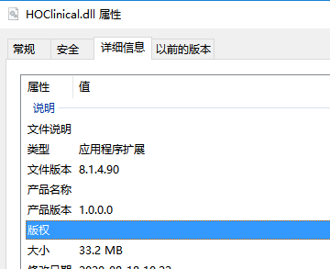

## 6.2 程序安装

1. 安装更新包
   * 1. 将客户端文件\Lib文件夹下的文件复制/替换到HO子系统目录（Lib）
     2. 查看更新说明
2. 程序授权
   * 1. 打开用户管理，选择对应的角色/用户后点击菜单栏的程序授权打开程序授权界面，依次展开医疗信息系统-->电子病历管理系统-->护理记录，勾选需要授权的模块。
     2. 打开用户管理，选择对应的角色/用户后，在右侧依次展开医疗信息系统-->电子病历管理系统-->护理记录，勾选需要分配的权限信息之后，点击菜单栏的“保存”按钮，然后重启HO

如下图：

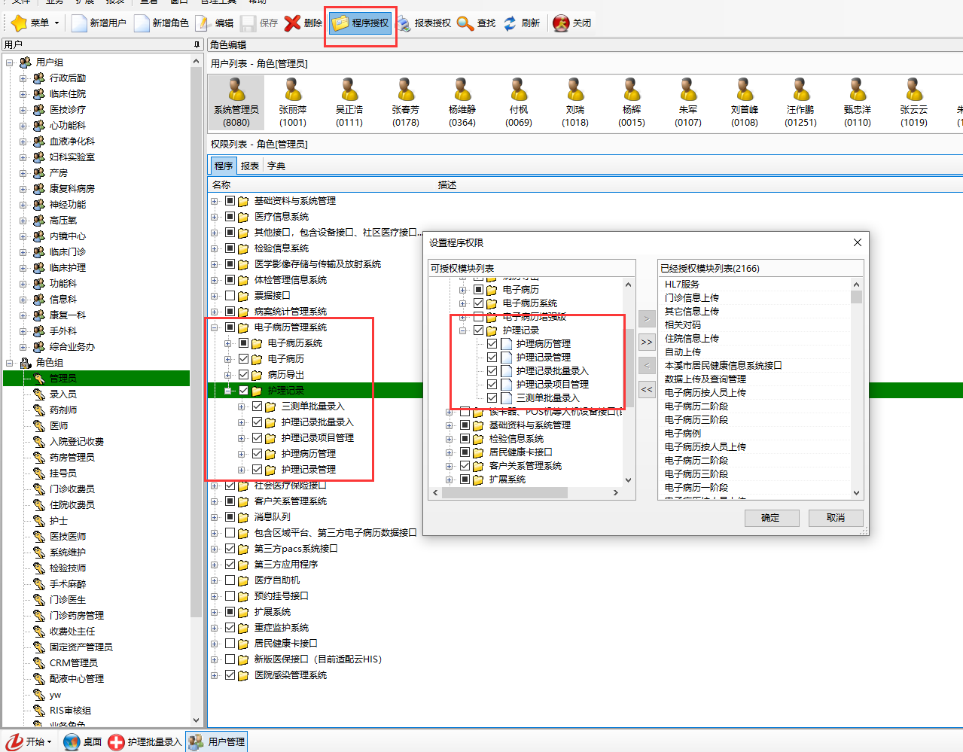

# 七、功能介绍

新版增加支持针对病区批量录入护理记录功能，并且支持录入多个病人一天不同时间段的护理记录功能，从而更加快捷的录入病人护理记录。



## 7.1病历文件管理

### 7.1.1参数设置

功能介绍：

1. 打开“业务”→“电子病历系统”→“病历文件管理”点击菜单→参数设置，打开参数列表
2. 根据业务需要设置相关参数，勾选并确定。
3. 参数设置完毕，重启生效

特殊说明：

图示：

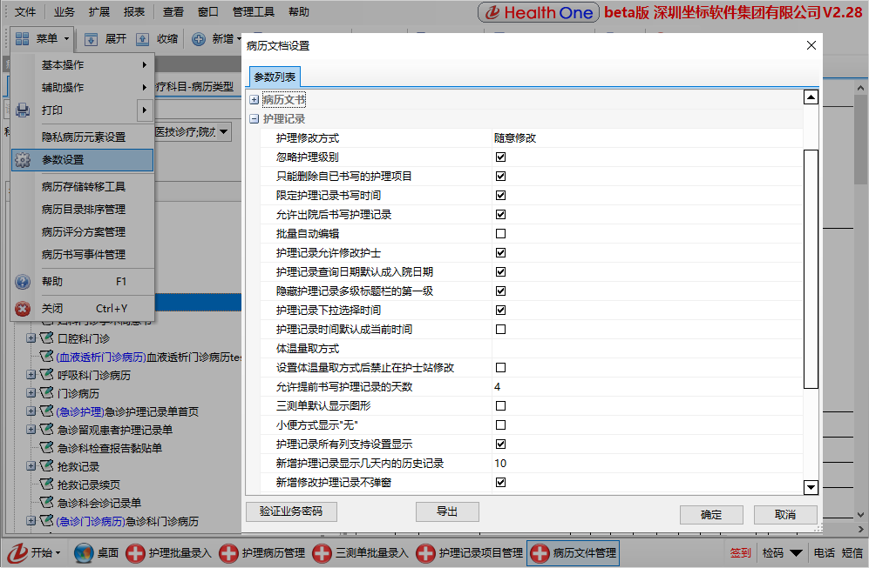

### 7.1.2护理格式维护

功能介绍：

1. 打开“业务”→“电子病历系统”→“病历文件管理”→“护理记录，<一般护理记录>，选中点击编辑格式
2. 调转至护理记录格式设置界面，点击新增，增加项目并保存

特殊说明：

图示：

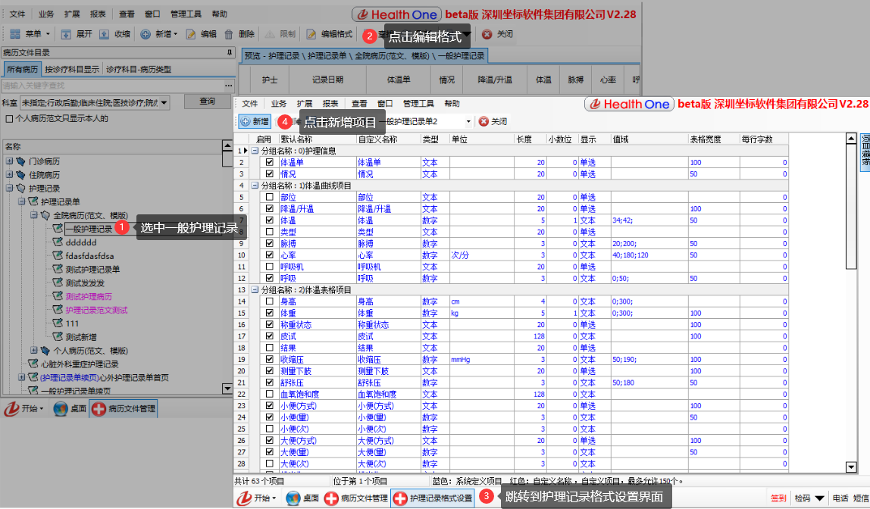

### 7.1.3护理记录病种对应项目

功能介绍：

1. 打开“业务”→“电子病历系统”→“病历文件管理”→“护理记录，<一般护理记录>，选中点击编辑格式
2. 调转至护理记录格式设置界面，点击病种对应项目名称，新增项目并保存。
3. 在住院护士工作站，一般护理记录右键选择病种，列表就会出现对应字段。

特殊说明：

护理记录单病种标题名，医院需要根据不同的病种记录不同的数据，不需要每个病种增加一个护理记录单格式；维护护理记录格式更方便。

图示：

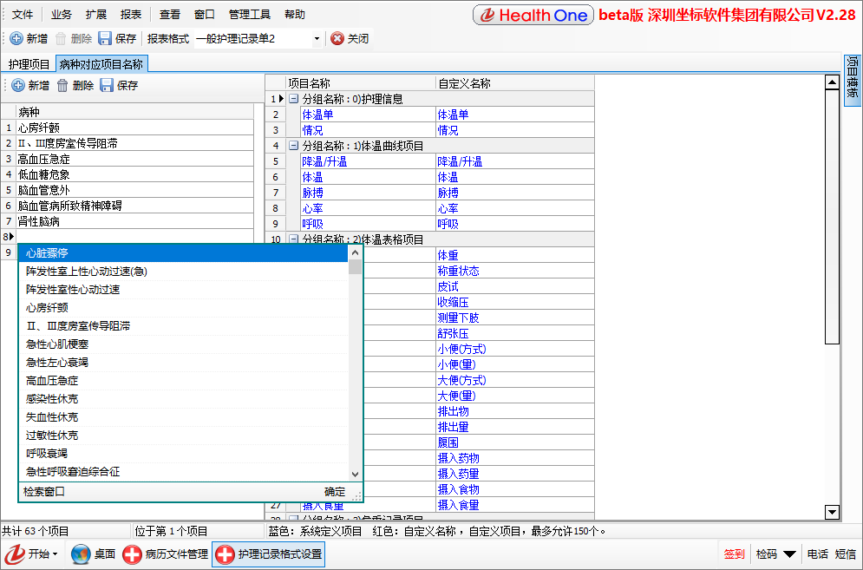

## 7.1三测单自定义设置

功能介绍：

1. 打开“业务”→“护理记录”→“护理记录批量录入”，点击菜单选择自定义设置，打开三测单项列表
2. 勾选三测单中需要显示的项目点击确定。

特殊说明：

图示：

图一：

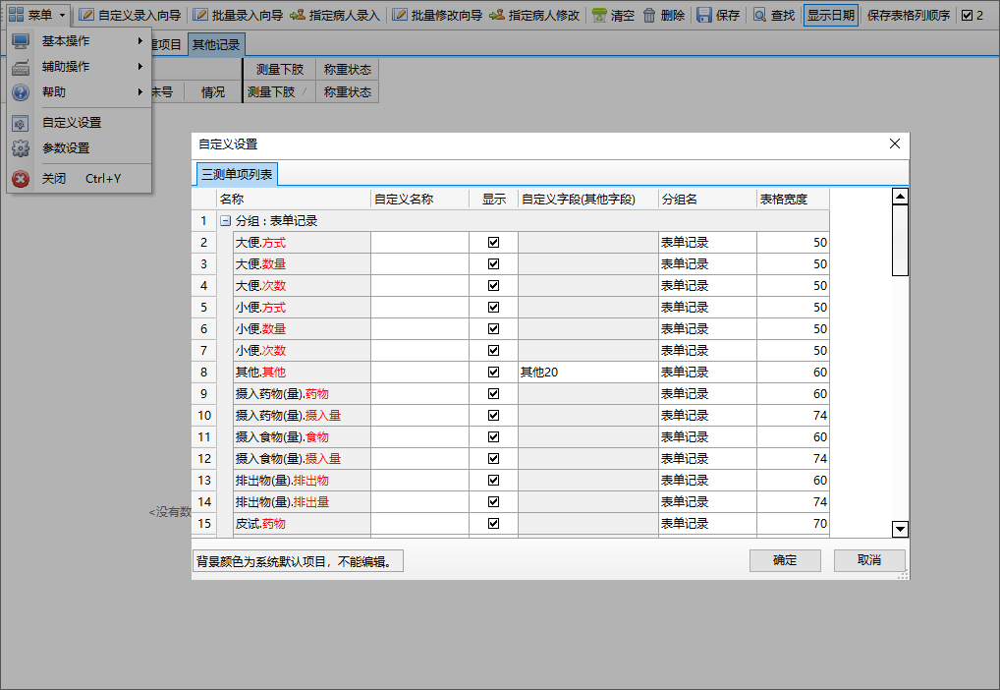

## 7.2三测单参数设置

功能介绍：

1. 打开“业务”→“护理记录”→“三测单批量录入”点击菜单→参数设置，打开参数列表
2. 根据业务需要设置相关参数，勾选并确定。
3. 增加参数设置“临床医护切换病人显示上次护理界面”。
4. 启用护理记录支持设置病种标题这个参数后，在护理记录格式设置里就会显示病种标题设置
5. 参数设置完毕，重启生效

特殊说明：

图示：

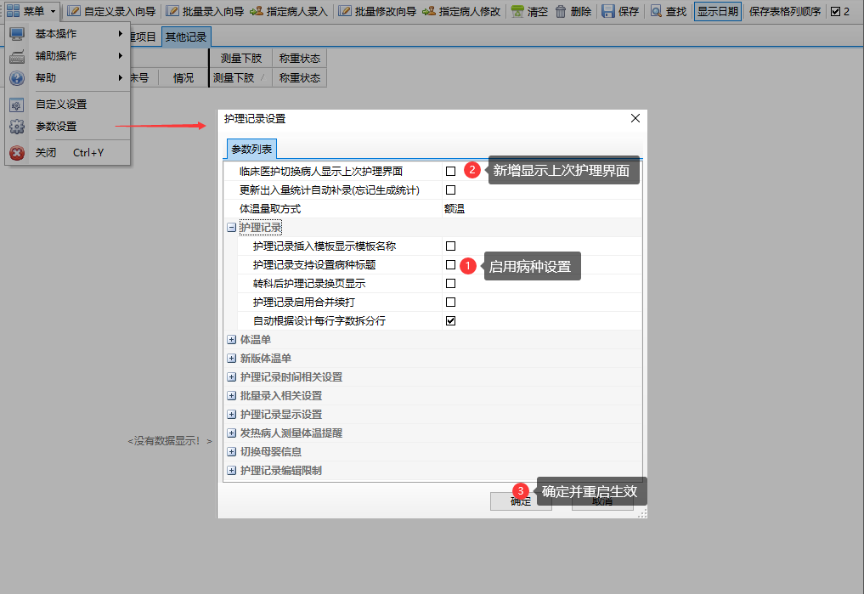

## 7.4医护工作站批量录入护理记录

功能介绍：

1. 进入住院护士工作站
2. 首先在住院护士工作站中点击“病人护理记录”→再点击左上方的“批量录入”
3. 弹出提示框，可以选择病区、时间、新生儿记录。

特殊说明：

图示：

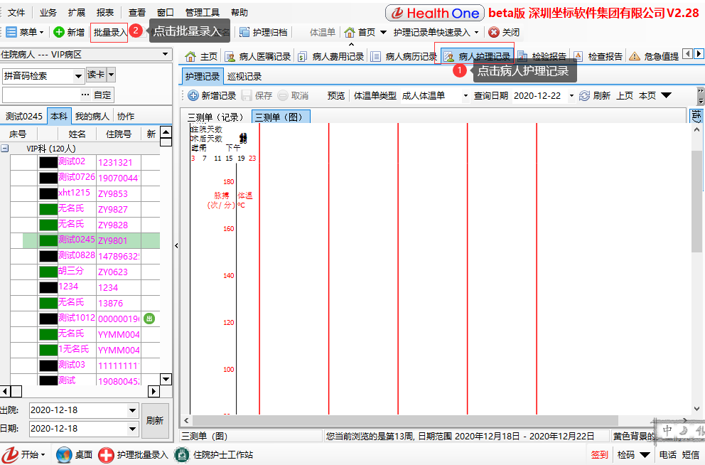

图二：

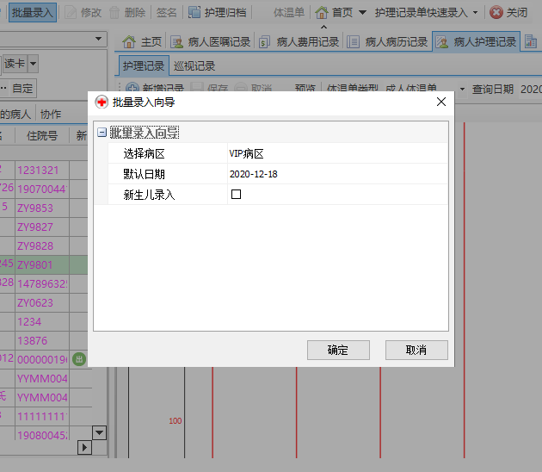

## 7.5自定义批量录入

功能介绍：

1. 护理记录自定义批量录入，医生开一条“测生命体征”医嘱，然后选择不同的频次。在报表里能够自定义查询条件，选择不同频次的病人录入生命体征

特殊说明：

图示：

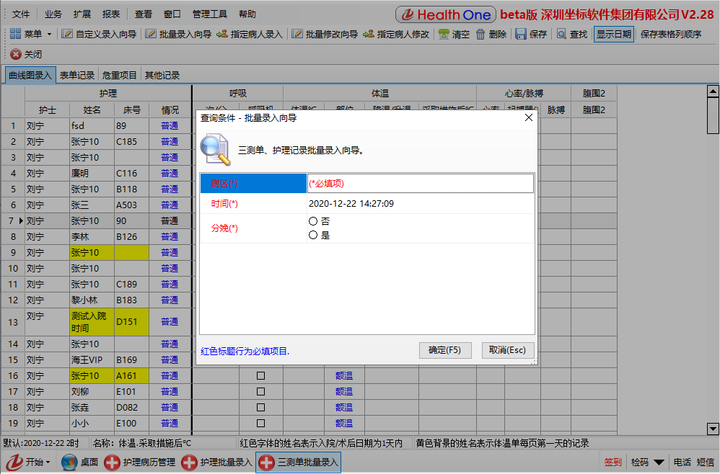

## 7.5护理记录批量录入

功能介绍：

1. 打开“业务”→“护理记录”→“护理记录批量录入”，首先会弹出“选择新增病历文件”窗口
2. 在此界面选择要新增的病历文件（护理记录类型），然后点击“确定”按钮，或者直接双击病历文件，会弹出“护理记录批量录入”

特殊说明：

图示：

图一

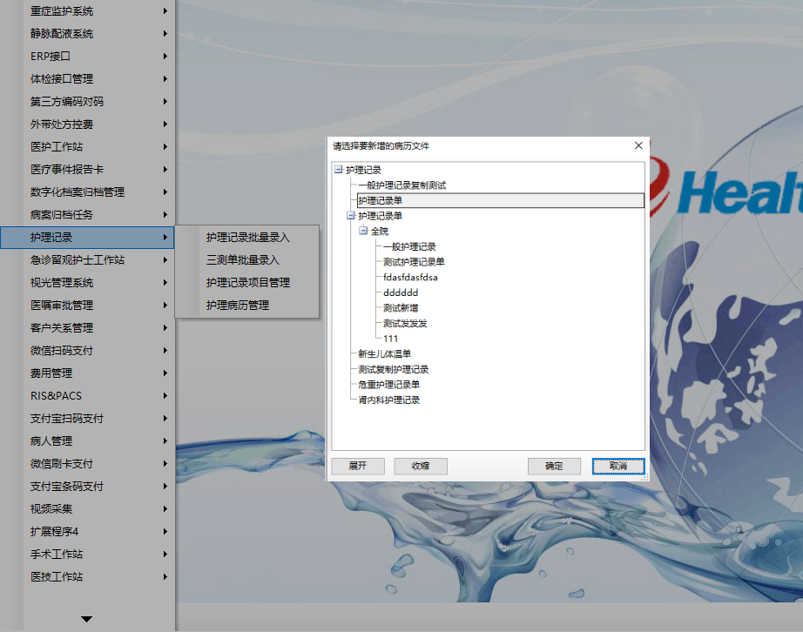

图二：

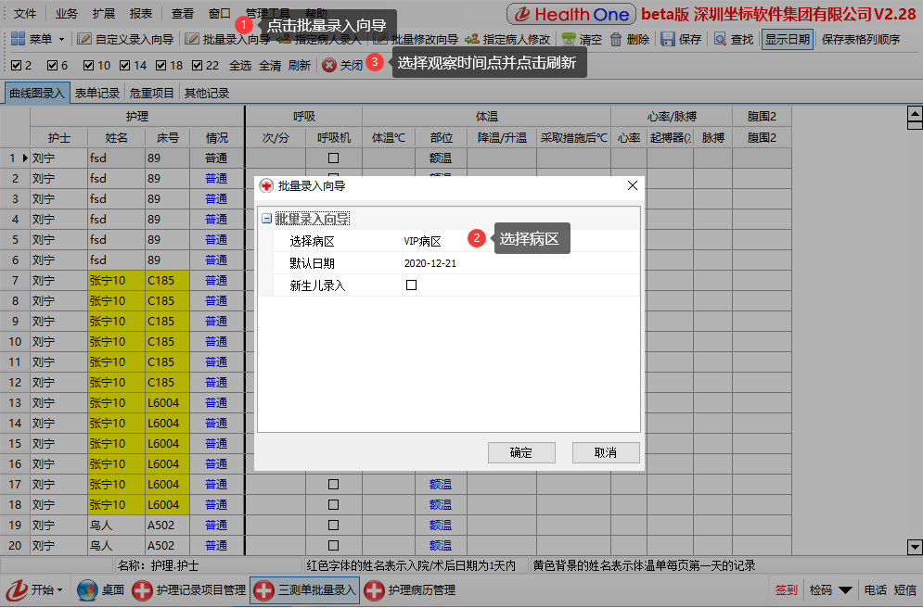

## 7.6批量导入向导

功能介绍：

1. 在“护理记录批量录入”窗口里，点击工具栏中“批量录入向导”按钮，弹出“批量录入向导”窗口。批量录入向导支持批量录入指定病区所有病人的护理记录。

特殊说明：

图示：



图二



## 7.7指定病人录入

功能介绍：

1. 在“护理记录批量录入”窗口里，点击工具栏中“指定病人录入”按钮，弹出“指定病人录入向导”窗口，如图一。指定病人录入支持批量录入指定病人某天多个时段的护理记录。
2. 在此界面输入住院号或者姓名查询并选择病人，然后设置日期和勾选录入哪些时段，最后点击“确定”按钮就会自动生成该病人默认日期多个时间段的护理记录，如图二。同时，如果勾选“连续录入”，可以连续录入多个病人的护理记录，然后护士可以修改护理记录内容。

特殊说明：

图示：

图一

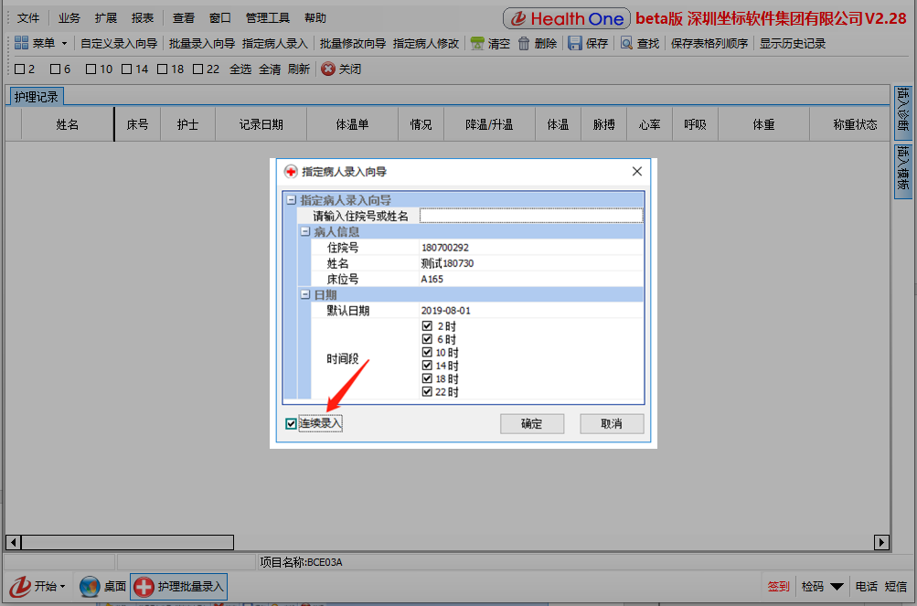

图二：

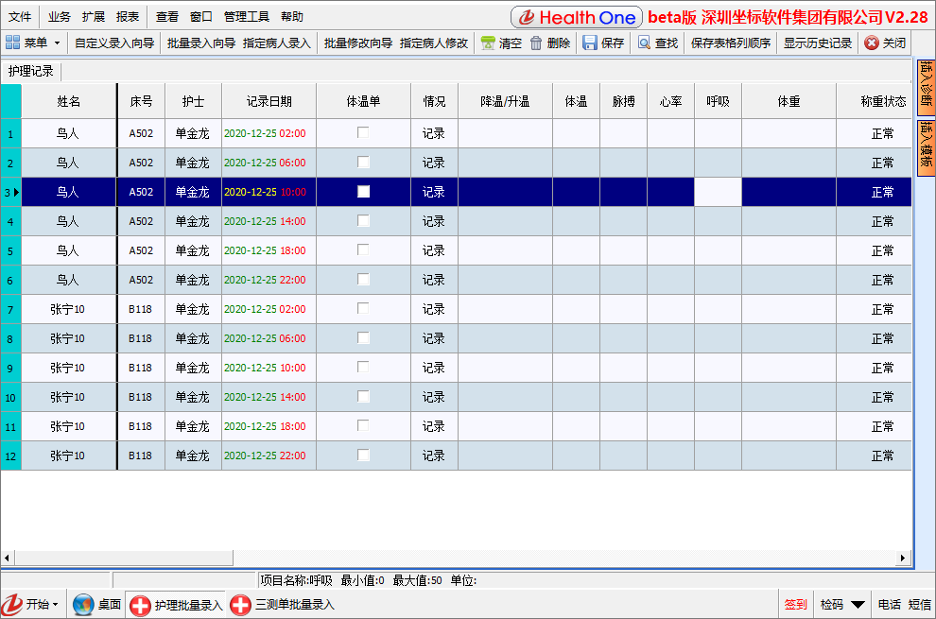

## 7.8护理记录项目管理

功能介绍：

1. 打开“业务”→“护理记录”→“护理记录项目管理”，双击或选中项目进行编辑。
2. 设置单项目的字段类型和取值范围
3. 三测单里的体温、呼吸、脉搏等的取值范围是从护理记录项目里的设置取得范围
4. 护理记录项目对应诊疗项目，根据医生下的医嘱指令监控护士录入，护理记录情况，如果没有录入或者少录，医护站可以提醒医生或者护士未录入病人

特殊说明：

图示：

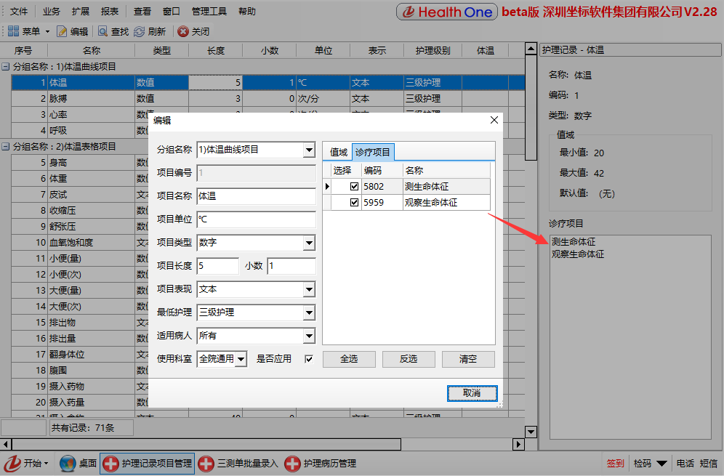

## 7.9护理病历管理

功能介绍：

1. 打开“业务”→“护理记录”→“护理病历管理”，双击患者查看病历信息。
2. 点击三测单批量录入关联三测单批量录入。

特殊说明：

图示：

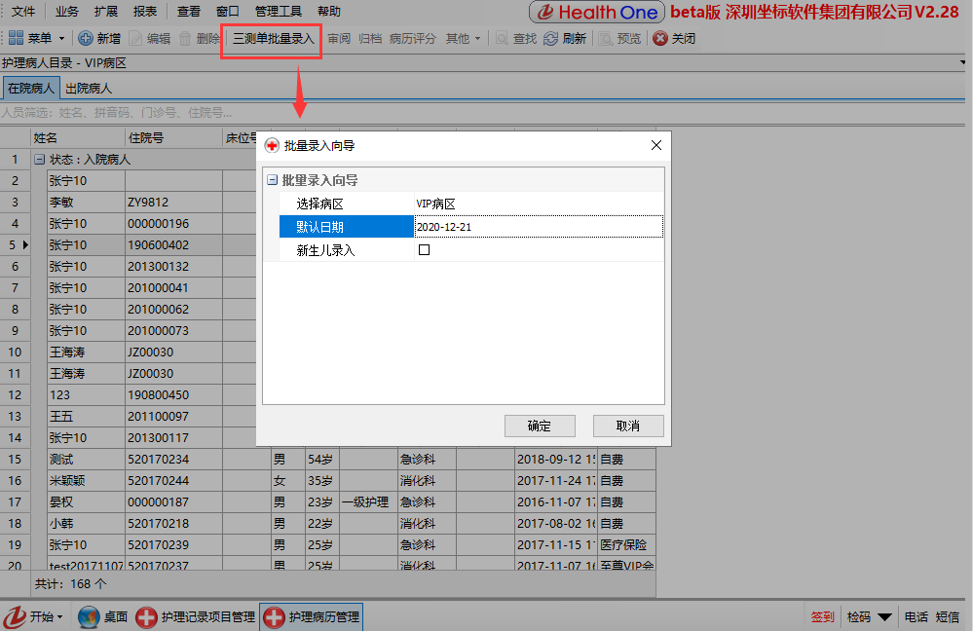

图二：

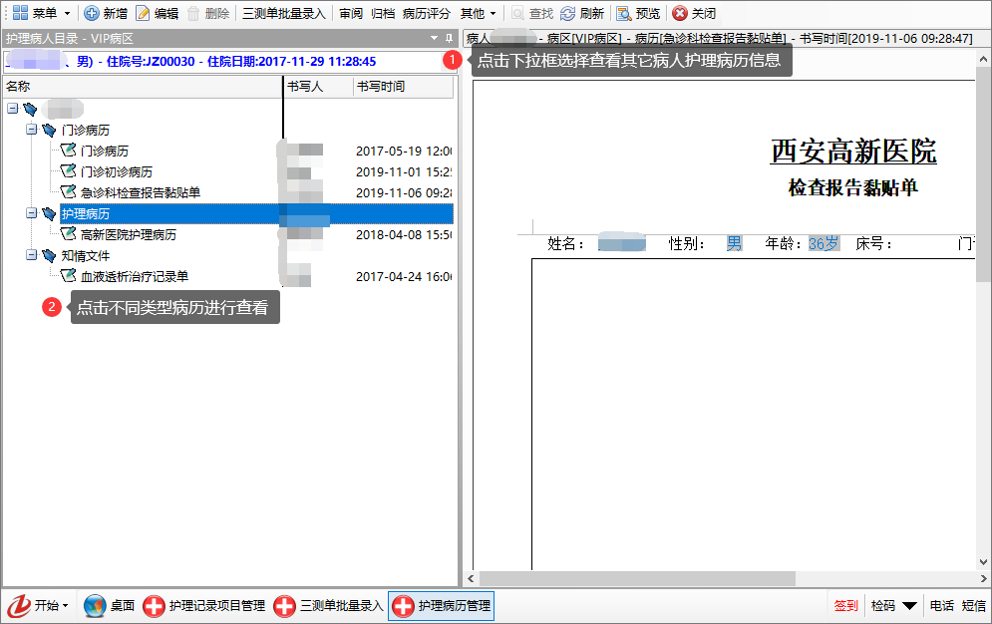

## 7.10护理模版管理

功能介绍：

1. 打开“业务”→“护理记录”→“护理记录批量录入”，右侧点击插入模版，图一：。
2. 打开“住院护士工作站”→“病人护理记录”→“新增记录”→“插入模版”，右侧点新增模版内容，图二：。
3. 支持护理记录有些字段内容维护一些常用的模板，把护理记录字段模板设置好后，在书写护理记录时，切换到相应字段会自动显示该字段的模板信息，然后双击模板内容会自动把模板内容粘贴过来，然后可以修改保存，从而更加方便快捷的录入护理记录。护理记录模板支持设置使用范围：全院、科室、个人。

特殊说明：

图示：

图一：

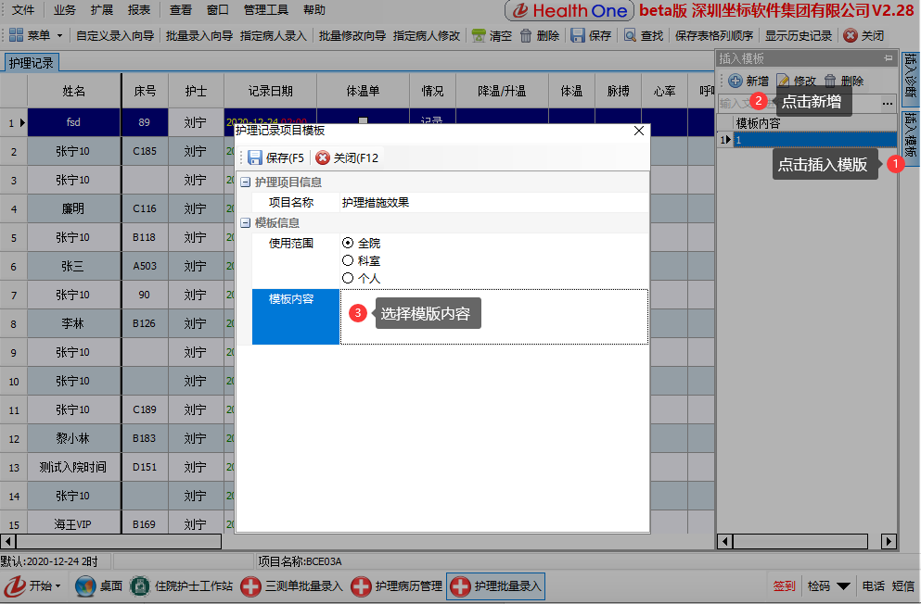

图二：

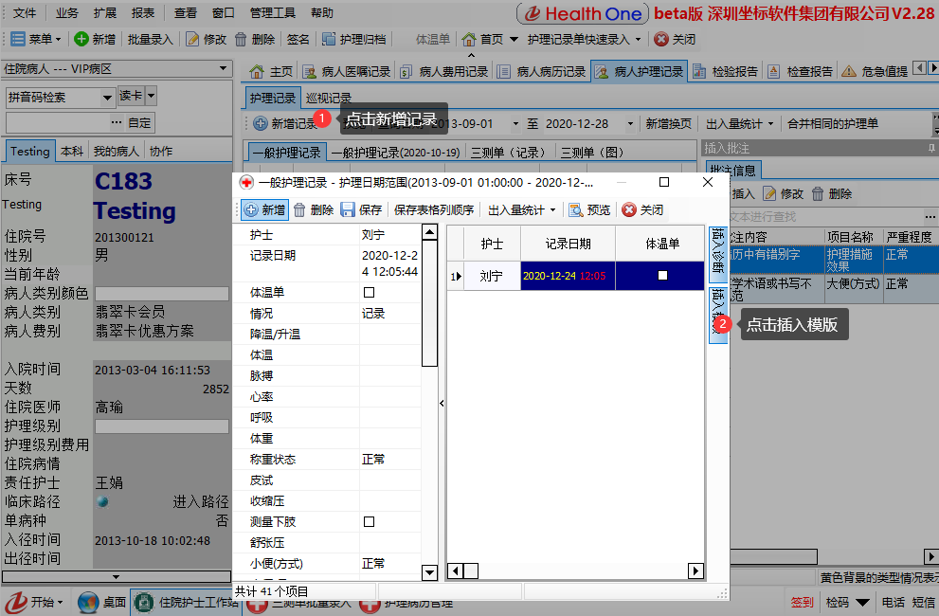

## 7.11护理批注管理

功能介绍：

1. 打开“住院护士工作站”→“打开病人护理记录”→“一般护理记录”→“插入批注”。
2. 护理部可以方便的对有问题或者不合理的地方插入批注说明，同时实现护理记录的质控；然后护士根据批注内容，改正存在的问题。支持显示批注数量，能让护士方便知道哪些护理记录有批注需要注意查看。

特殊说明：

图示：

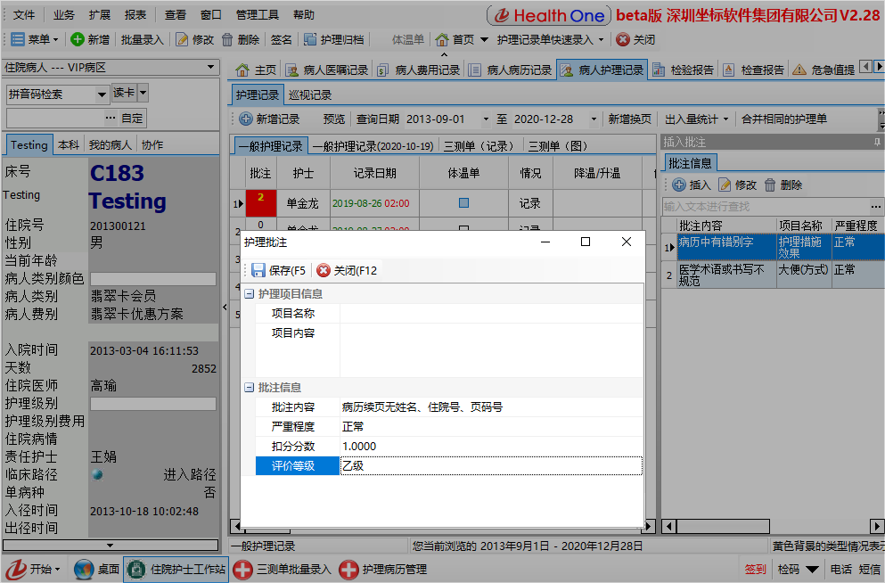

## 7.11出入量统计

功能介绍：

1. 打开“住院护士工作站”→“打开病人护理记录”→“新增记录”→“插入出入量统计”，更新出入量统计。
2. 插入日间小计和24小时总计，自动统计生成出入量合计记录，不用护士手动计算，减少工作量，同时避免计算错误。。
3. 补录出入量统计，如果忘记生成日间小计或24小时出入量记录，可以补录出入量统计。

特殊说明：

图示：

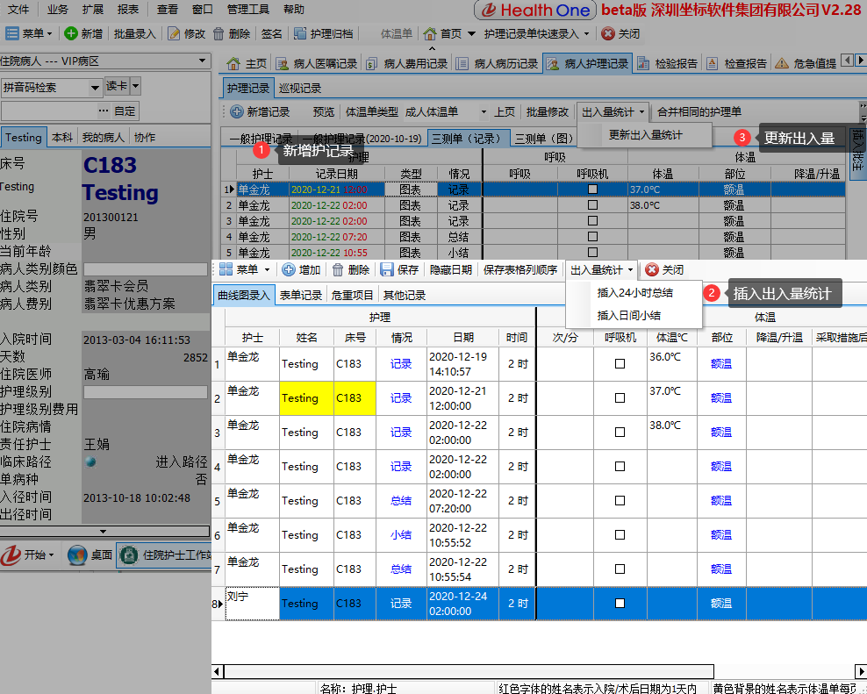

# 八、常见问题